Η ιστορία ενός σπόρου

1. Μια φθινοπωρινή ημέρα με έβαλαν βαθιά στο χώμα, με σκέπασαν καλά-καλά και μου έριξαν μπόλικο νερό. 2.Ύστερα από λίγο καιρό άρχισα να φυτρώνω μέσα στο χώμα. 3. Δεν πέρασε πολύς καιρός και οι ρίζες μου άρχισαν να μεγαλώνουν και να απλώνονται στο χώμα, ενώ σιγά-σιγά άρχισε να ψηλώνει ο βλαστός μου και να βγάζει τα πρώτα μικρά φύλλα.
4. Στη συνέχεια οι ρίζες άρχισαν να απλώνονται ολοένα και πιο βαθιά μέσα στη γη. 5. Όσο ο βλαστός μου μεγάλωνε και γινόταν πιο γερός και είχαν πλέον μεγαλώσει τα πράσινα φύλλα μου, αισθανόμουν πολύ όμορφα, γιατί και επιτέλους σε λίγο καιρό θα είχα τους πρώτους μου καρπούς. 6. Πράγματι ύστερα από λίγο καιρό έκαναν την εμφάνισή τους οι πρώτοι καρποί και ο καλός μας φίλος ο γεωργός ήταν χαρούμενος που θα είχε μια καλή σοδειά.

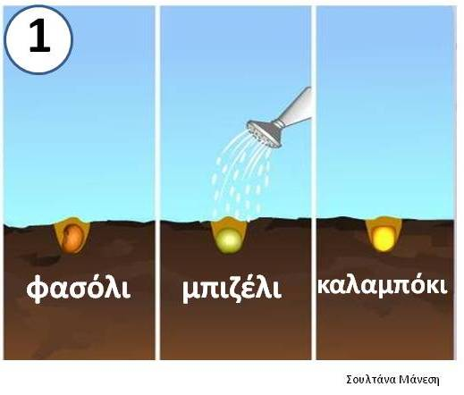

2.Ύστερα από λίγο καιρό άρχισα να φυτρώνω μέσα στο χώμα
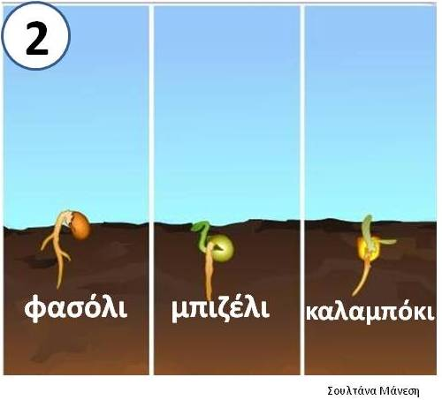
3. Δεν πέρασε πολύς καιρός και οι ρίζες μου άρχισαν να μεγαλώνουν και να απλώνονται στο χώμα, ενώ σιγά-σιγά άρχισε να ψηλώνει ο βλαστός μου και να βγάζει τα πρώτα μικρά φύλλα.
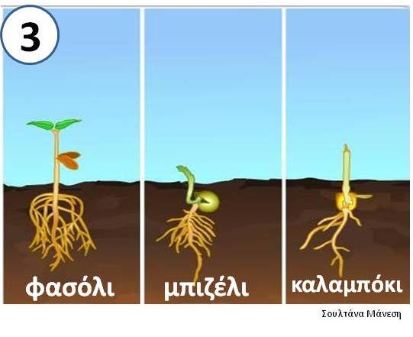
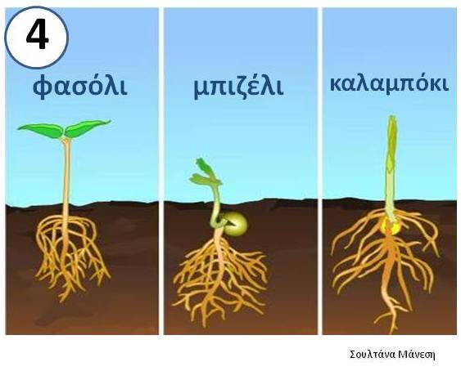

4. Στη συνέχεια οι ρίζες άρχισαν να απλώνονται ολοένα και πιο βαθιά μέσα στη γη.
5. Όσο ο βλαστός μου μεγάλωνε και γινόταν πιο γερός και είχαν πλέον μεγαλώσει τα πράσινα φύλλα μου, αισθανόμουν πολύ όμορφα, γιατί και επιτέλους σε λίγο καιρό θα είχα τους πρώτους μου καρπούς

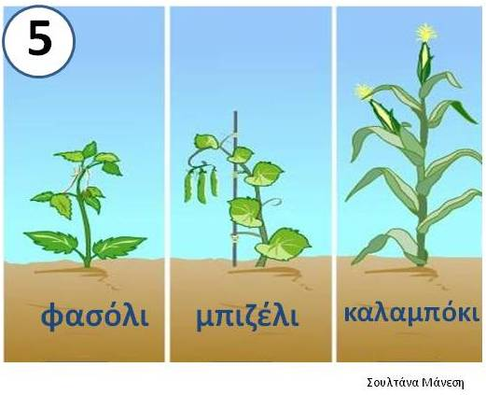

6. Πράγματι ύστερα από λίγο καιρό έκαναν την εμφάνισή τους οι πρώτοι καρποί και ο καλός μας φίλος ο γεωργός ήταν χαρούμενος που θα είχε μια καλή σοδειά.

